

课程实验报告

课 程 名 称： 操作系统
实验项目名称： 鲲鹏云 ECS 的构建及内核编译
专 业 班 级： 软件2203班
姓 名： 丁海桐
学 号： 202226010304
指 导 教 师： 周四望
完 成 时 间： 2024 年 4 月 21 日

信息科学与工程学院
实验题目：鲲鹏云 ECS 的构建及内核编译
实验目的：
- 学习掌握如何安装构建 ECS
- 学习掌握如何编译操作系统内核
- 了解内核模块编程。

实验环境：
华为云、win11
实验内容及操作步骤：

- 创建VPC
根据表格中参数创建虚拟私有云
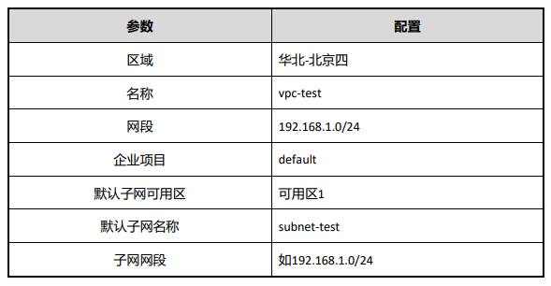
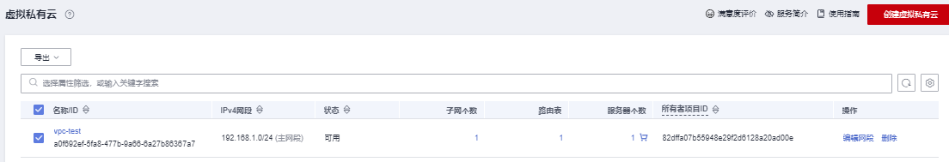
在“访问控制中”创建安全组
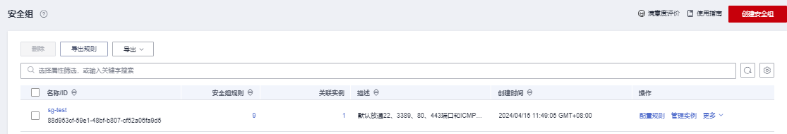
- 购买ECS
根据表格中参数配置弹性云服务器
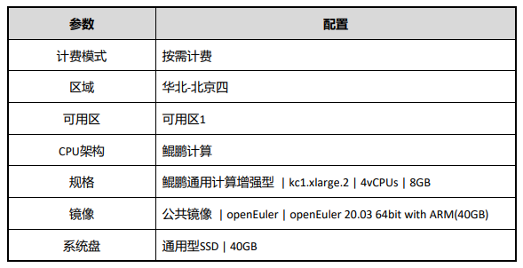
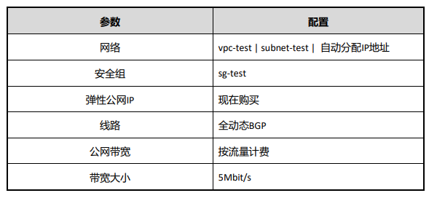
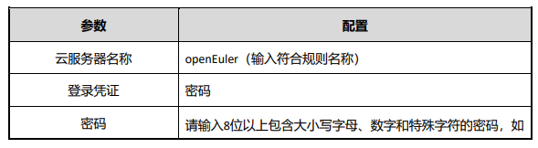
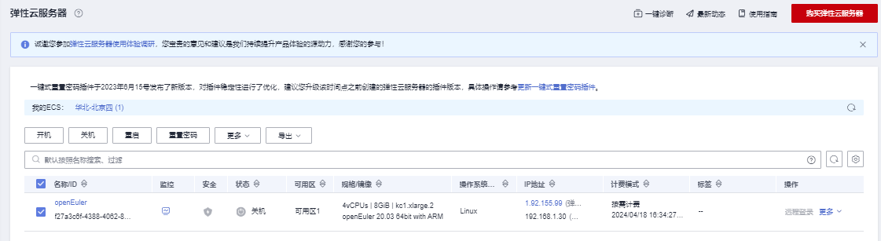
- 通过SSH登录系统
查看弹性公网的IP地址
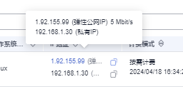
在宿主机上用SSH登录
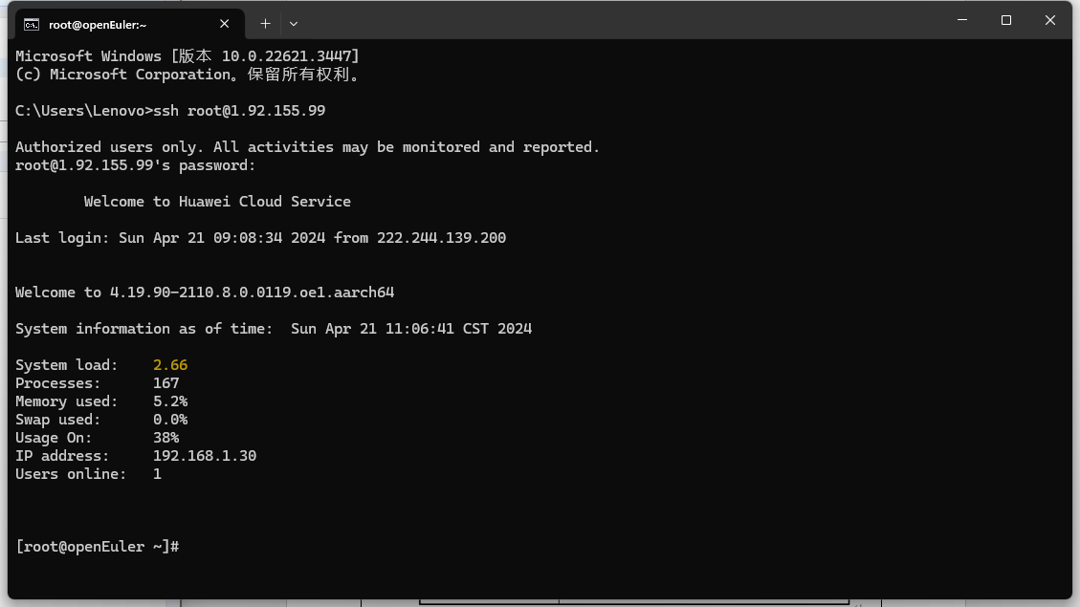
- openEuler 内核编译与安装
- 安装工具，构建开发环境：
[root@openEuler ~]# yum group install -y "Development Tools" --nogpgcheck [root@openEuler ~]# yum install -y bc –nogpgcheck
[root@openEuler ~]# yum install -y openssl-devel –nogpgcheck
2）备份 boot 目录以防后续步骤更新内核失败
[root@openEuler ~]# tar czvf boot.origin.tgz /boot/
保存当前内核版本信息
[root@openEuler ~]# uname -r > uname_r.log
注意上述命令中的“-”为英文字符。
3）获得源码并解压
[root@openEuler~]#wget https://gitee.com/openeuler/kernel/repository/archive/openEuler-20.03-LTS-SP3.zip [root@openEuler ~]# unzip openEuler-20.03-LTS-SP3.zip
4）编译内核
[root@openEuler ~]# mv kernel-openEuler-20.03-LTS-SP3/ kernel
[root@openEuler ~]# cd kernel/
[root@openEuler kernel]# make openeuler_defconfig
在这里，我们按源代码文件 kernel/arch/arm64/configs/openeuler_defconfig 的配置配置内核。
[root@openEuler kernel]# make help | grep Image
* Image.gz - Compressed kernel image (arch/arm64/boot/Image.gz)
Image - Uncompressed kernel image (arch/arm64/boot/Image)
这一步查看了可编译的 Image。
[root@openEuler kernel]# make -j4 Image modules dtbs
这一步是编译内核的 Image、modules 和 dtbs。
5）安装内核
[root@openEuler kernel]# make modules_install
[root@openEuler kernel]# make install
6）以 VNC 登录 ECS
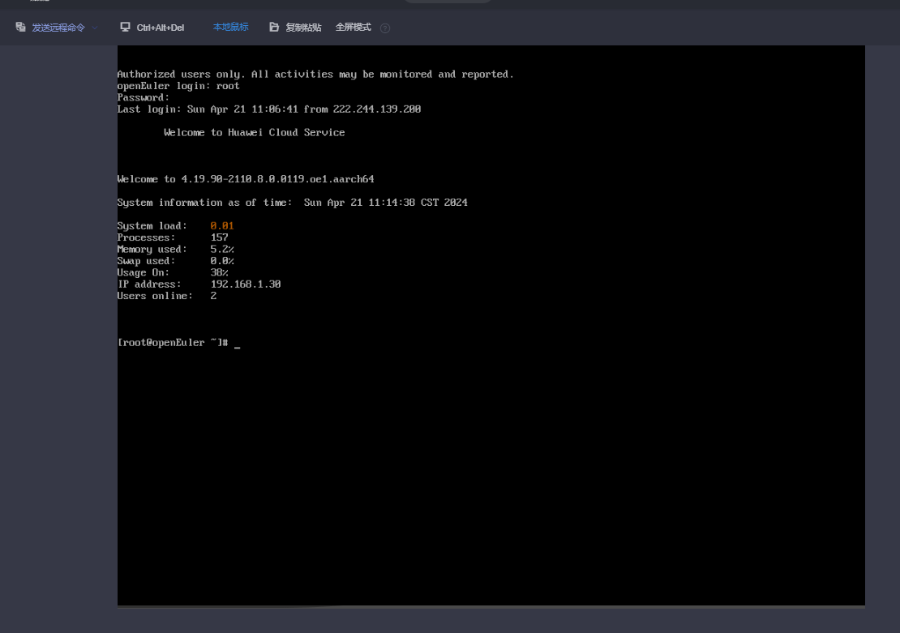
7）登录验证
在 VNC 窗口中选择以新编译出来的内核启动系统：
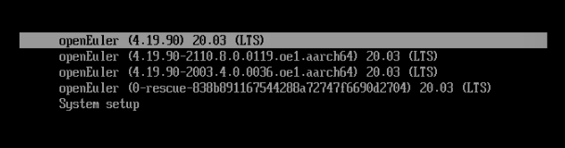
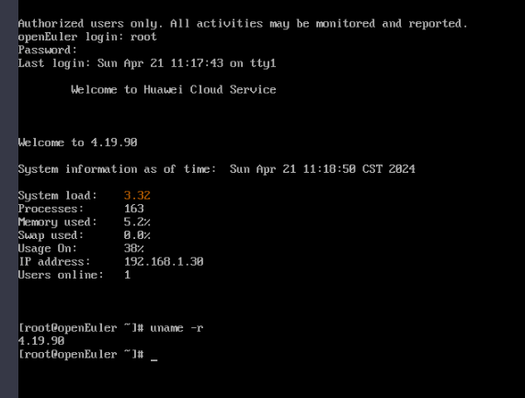
5、Hello, world!
- 编写hello-world.c文件和Makefile文件
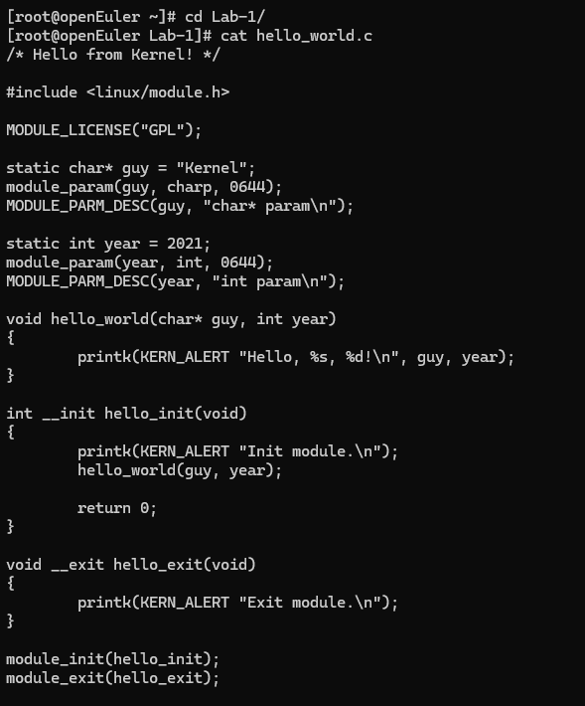
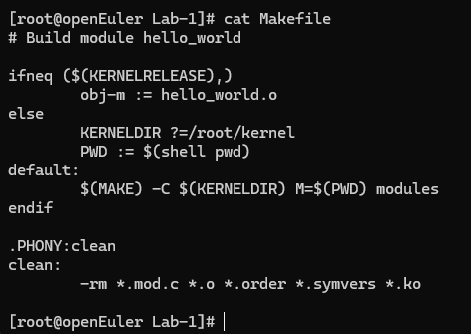
- 编译源文件
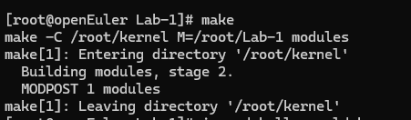
- 加载编译完成的内核模块，并查看加载结果。
- 卸载内核模块，并查看结果。
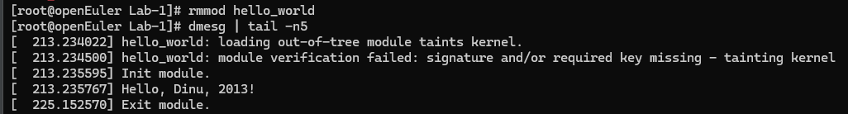

实验结果及分析：
- 实验结果分析
- [root@openEuler hello-world]# make: 这个命令执行了 Makefile 中的默认目标，通常是用来编译源文件生成目标文件或可执行文件。在这个例子中，它编译了 hello_world.c 源文件生成 hello_world.ko 内核模块文件。
- [root@openEuler hello-world]# insmod hello_world.ko guy="Dinu" year=2013：这个命令使用 insmod 工具加载了编译完成的内核模块 hello_world.ko 到内核中，并传递了两个参数 guy 和 year。这些参数将会被模块的初始化函数使用。
- [root@openEuler hello-world]# lsmod | grep hello_world：这个命令使用 lsmod 工具查看已加载的内核模块，并使用 grep 进行过滤，以查找包含 hello_world 关键字的模块。结果显示了 hello_world 模块已成功加载到内核中。
- [root@openEuler hello-world]# rmmod hello_world：这个命令使用 rmmod 工具卸载了名为 hello_world 的内核模块。
- [root@openEuler hello-world]# dmesg | tail -n5: 这个命令使用 dmesg 工具查看了内核消息日志的最后五行，即最近的五条内核消息。

2、在 Linux 内核模块中，代码的执行顺序如下：
- 加载模块：当使用 insmod 或 modprobe 命令加载内核模块时，内核首先会调用模块的初始化函数 hello_init。
- 初始化函数：初始化函数 hello_init 被调用，它会执行模块的初始化操作，包括打印初始化消息和调用 hello_world 函数打印欢迎消息。
- 退出函数：当使用 rmmod 命令卸载内核模块时，内核会调用模块的退出函数 hello_exit。
- 退出函数执行：退出函数 hello_exit 被调用，它会执行模块的清理操作，包括打印退出消息。

收获与体会：
第一次尝试下载系统内核进行编译配置安装，接触了新的操作系统openEuler，上手模块编程。对于操作系统的系统级函数调用理解更加深刻。

实
验成绩

